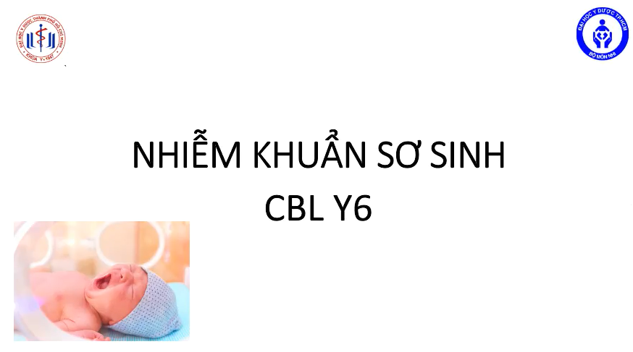

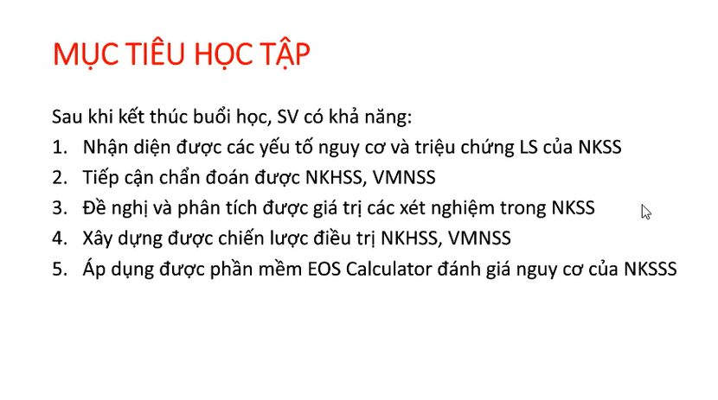

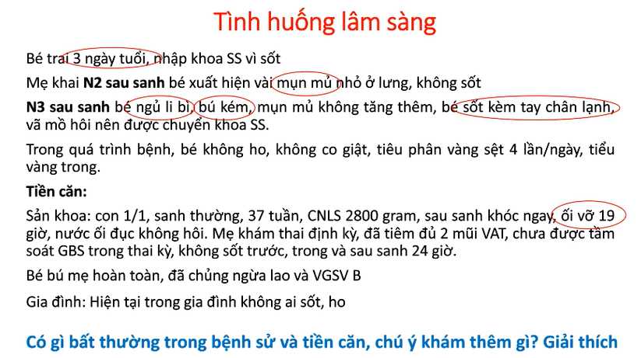

* Nhớ lưu ý ngày tuổi, nếu ngày đầu thì lưu ý giờ sốt
* Ngủ li bì g đây là người nhà khai => Cần phải đánh giá lại xem có đúng là ngủ li bì hay không.
* Trẻ bú được coi là bình thường:
  + Khoảng 3h bú 1 lần (mỗi ngày ít nhất 8 cử)
  + Thời gian bú khoảng 15 phút
  + Bú xong ngủ, thức dậy bú tiếp
  + Đánh giá thêm đi tiêu/tiểu (phụ thuộc vào số lần, lượng sữa bú): khoảng 6 – 8 lần/ngày
* Tính nhu cầu sữa công thức cho trẻ sơ sinh
  + Ngày 1: 60 – 80ml/kg/ngày. Ví dụ đứa này 2,8kg thì ngày đầu tiên cần 200ml g chia 8 cử, mỗi cử 25ml sữa
  + Ngày 2: 80 – 100ml/kg/ngày
  + Ngày 3: 100 – 120 ml/kg/ngày

gTiếp tục tăng như vậy cho đến hết tuần 1

* + Tuần 2: 140 – 150ml/kg/ngày

Do đó mình thấy nhu cầu dinh dưỡng của trẻ sơ sinh không giống trẻ lớn, tức là nó tăng dần mỗi ngày. Đến 2 tuần tuổi thì nhu cầu khoảng 150ml/kg/ngày. Hoặc là mấy đứa sinh non thì nhu cầu cao hơn, có thể 180 – 200ml/kg/ngày.

* Cân nặng: có sụt cân sinh lý 10 – 12% trong 1 tuần đầu.
* Sốt: cần phân biệt với tăng thân nhiệt.

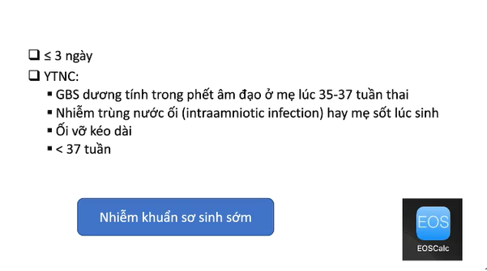

* Làm sao để biết mẹ có nhiễm trùng ối hay không? g Dựa vào:
  + Mẹ có sốt lúc chuyển dạ (≥380C)
  + Dựa vào nhịp tim thai ở thời điểm mẹ sốt: tăng > 160 l/phút và tăng kéo dài
  + Hoặc là nhịp tim của mẹ tăng > 100l/p
  + Ối vỡ có mùi hôi
  + Tử cung đau rất nhiều
  + Nếu mẹ có xét nghiệm: bạch cầu tăng > 15.000
* Ối vỡ kéo dài: có tài liệu lấy mốc 12h g nhưng thống nhất cái mốc >18h
* Sanh càng non, nguy cơ nhiễm khuẩn càng cao.
* Hầu hết trường hợp mang thai hiện nay đều được tầm soát GBS trong TCN 3

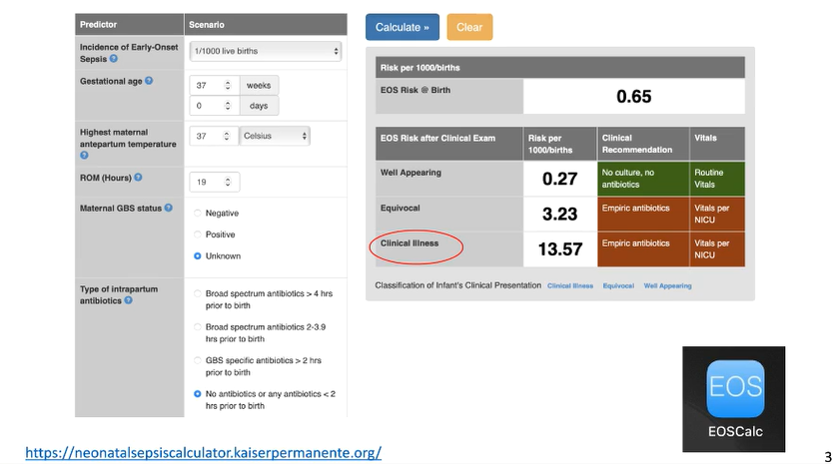

* Chọn 1/1000
* ROM: thời gian vỡ ối
* NICU: khoa hồi sức sơ sinh. Thực tế thì ở VN chỉ nằm ở phòng cấp cứu, chưa tới NICU.

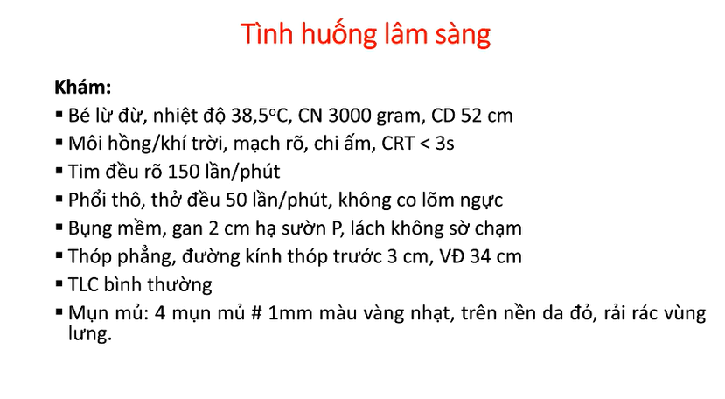

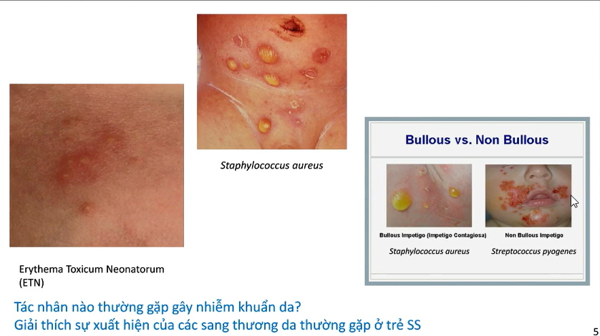

* Sang thương da có thể gặp: ban đỏ nhiễm độc, hạt kê, mụn mồ hôi g lành tính, theo dõi, không can thiệp
* Hình 1: Ban đỏ nhiễm độc g xung quanh là vùng da đỏ, ở trên là những cái mụn vàng nhạt, mình sờ thấy đầu hơi nhọn. Nó xuất hiện 7 – 10 ngày sau sinh, sau đó tự hết g theo dõi, không can thiệp đặc hiệu.
* Hình 2: Sang thương da do tụ cầu
* Hình 3:
  + Bên trái: tụ cầu (giống hình 2)
  + Bên phải: liên cầu (Streptococcus pyogenes) g mụn mủ nhỏ li ti, khi vỡ ra có mài

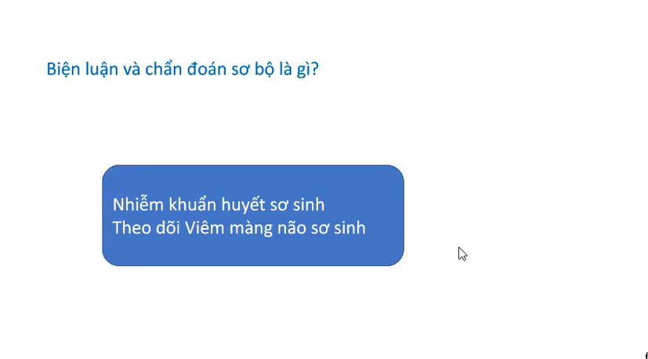

* Khi tiếp cận bệnh nhân, đầu tiên phải coi bệnh nhân có những vấn đề gì. Khi làm bệnh án phỉa đưa ra được các vấn đề của bệnh nhân, vấn đề nào là chính

gỞ ca này: sốt, bú kém, ngủ li bì, lừ đừ, ối vỡ kéo dài => Bệnh nhân có khả năng có HC nhiễm trùng

* Đối với trẻ sơ sinh, mình thấy có bất kỳ triệu chứng gì bất thường hoặc là có yếu tố nguy cơ gợi ý thôi thì mình phải nghĩ tới nhiễm trùng liền.
* Các vấn đề ở bệnh nhân này:
  + HC NKSS sớm (vấn đề chính)
  + Sang thương da g sang thương lành tính, đưa ra thành vấn đề để theo dõi thôi.
* Bây giờ người ta hạn chế dùng từ "nhiễm trùng" đối với sơ sinh, mà dùng từ "nhiễm khuẩn"
  + Nhiễm trùng: có thể do vi khuẩn, virus, nấm, KST
  + Nhiễm khuẩn: do vi khuẩn

gỞ trẻ sơ sinh, nghĩ đến nhiễm trùng thì tác nhân hàng đầu cần nghĩ đến là vi khuẩn, tại vì nó còn liên quan đến vấn đề điều trị kháng sinh.

* Tiếp cận HC NKSS sớm: có 3 bệnh cảnh chính
  + Nhiễm khuẩn huyết: ca này có nghĩ do có triệu chứng LS toàn thân gợi ý (sốt, tri giác, bú kém). NK huyết ở trẻ SS không có gì đặc hiệu cả, nên chỉ cần có yếu tố nghi ngờ thì cần nghĩ đến NK huyết.
  + Viêm phổi: cần có thêm biểu hiện đường hô hấp (thở nhanh > 60 l/p, nghe phổi bất thường, co lõm ngực…)
  + VMN: triệu chứng đặc hiệu để chẩn đoán là thóp phồng, nhưng thường xuất hiện rất trễ. Nghĩ tới VMN khi có nghĩ tới NTH sơ sinh

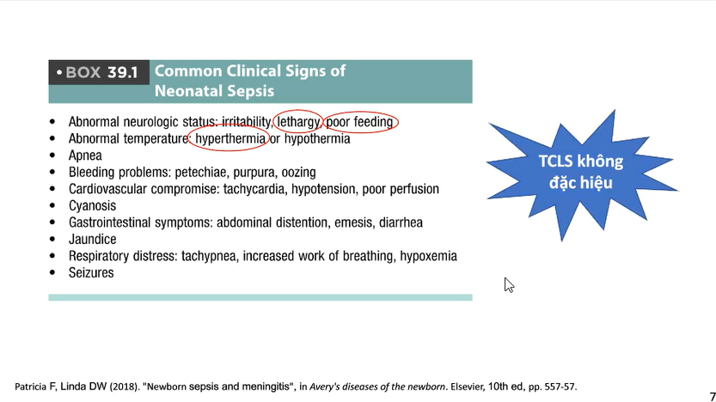

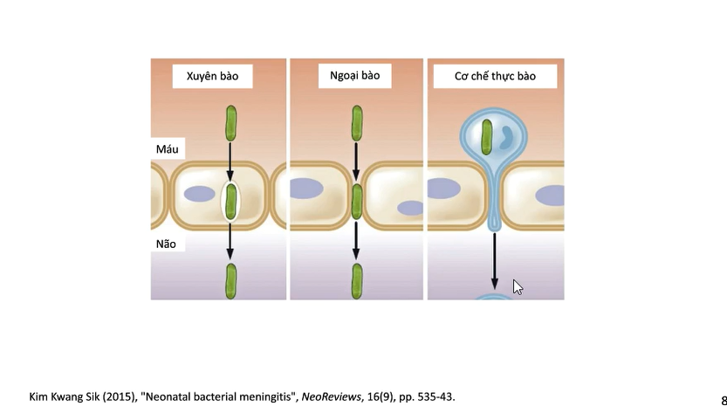

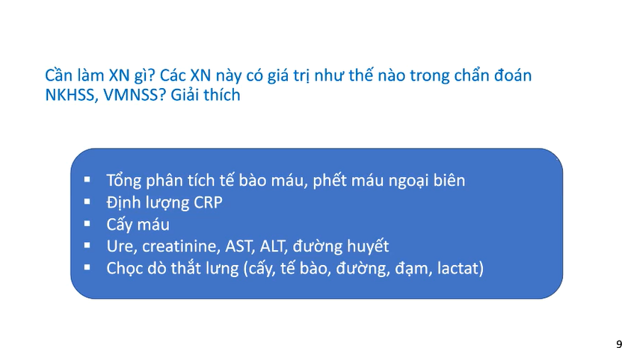

* Lưu ý: khi đề nghị xét nghiệm:
  + XN hỗ trợ chẩn đoán
  + XN phục vụ điều trị
  + XN theo dõi biến chứng

1. XN hỗ trợ chẩn đoán

* HC nhiễm trùng g đánh giá có phản ứng viêm hay không:
  + CTM, phết máu ngoại biên
* Tổng số BC
* Neutrophil giảm g có ý nghĩa hỗ trợ chẩn đoán, tiên lượng
* Tỷ lệ BC non ra múa ngoại biên, BC non/Neutrophil
* Tiểu cầu tăng/giảm đều gợi ý nhiễm trùng
  + Sinh hóa: CRP (đánh giá nhiễm trùng, theo dõi hoặc loại trừ nhiễm trùng), PCT (không làm thường quy)
  + Cấy máu: lấy ≥ 1ml máu
* VMN: chọc dò DNT làm sinh hóa, tế bào, cấy, latex
  + Chỉ định chọc dò
* Cấy máu (+) (chắc chắn NTH)
* LS hoặc CLS gợi ý NTH
* Triệu chứng TK không rõ nguyên nhân
* Theo dõi đáp ứng điều trị

1. CLS hỗ trợ điều trị

* Chức năng gan, thận g ảnh hưởng của kháng sinh
* Bú kém, lừ đừ g nguy cơ hạ đường huyết g XN đường huyết

1. CLS theo dõi biến chứng g tùy theo kết quả chẩn đoán ntn mà đề nghị CLS phù hợp

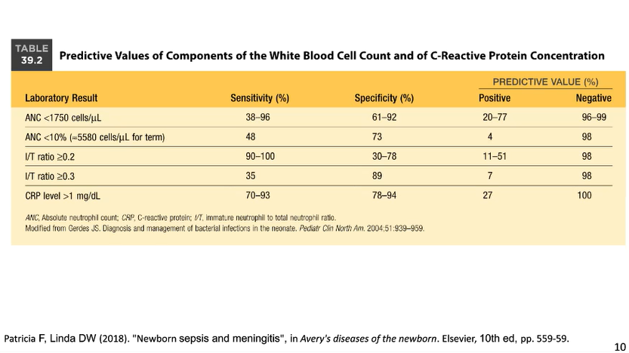

* CRP có thể tăng sinh lý
* Tiểu cầu có thể tăng trong giai đoạn đầu của NKSS

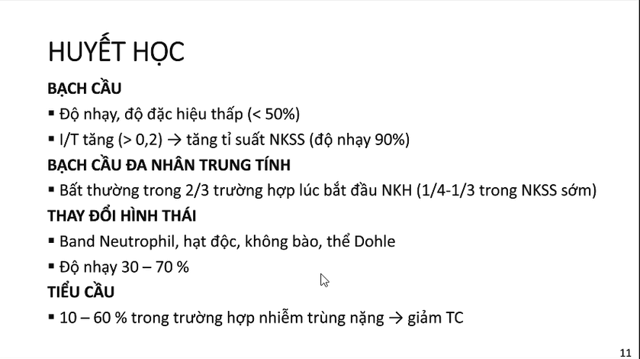

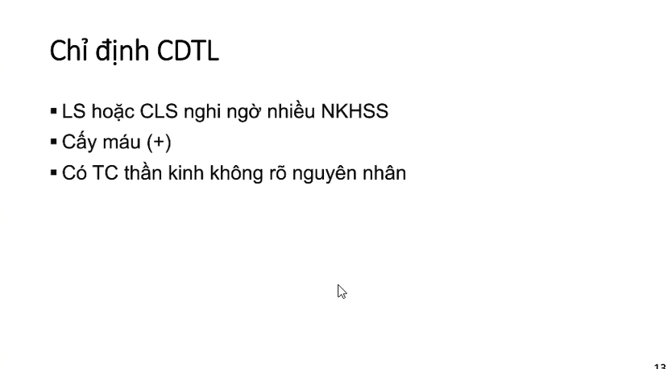

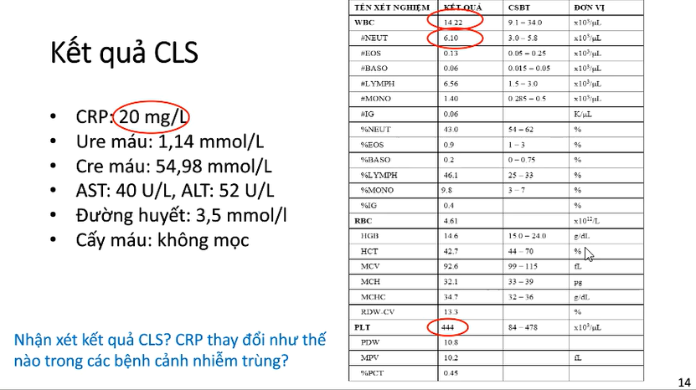

* CTM bình thường không loại trừ NKSS
* CRP cao
* Đường huyết: mốc gọi là hạ đường huyết là < 40mg/dL

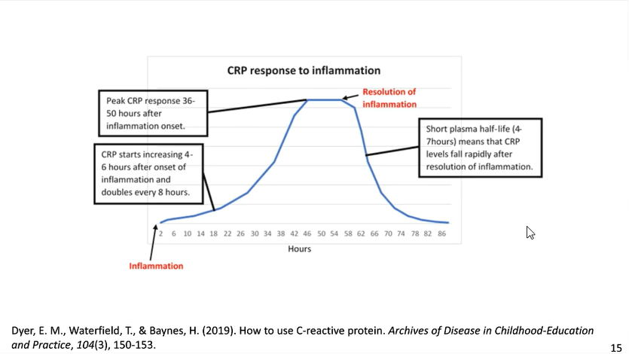

* Diễn tiến CRP: bắt đầu tăng khoảng giờ thứ 6
* Nếu lần 1 thấp g làm lại lần 2 sau 12 – 24h, nếu vẫn thấp thì chưa kết luận ngay được, mà phải làm lại lần 3 g nếu lần 3 bình thường có thể loại trừ nhiễm trùng.

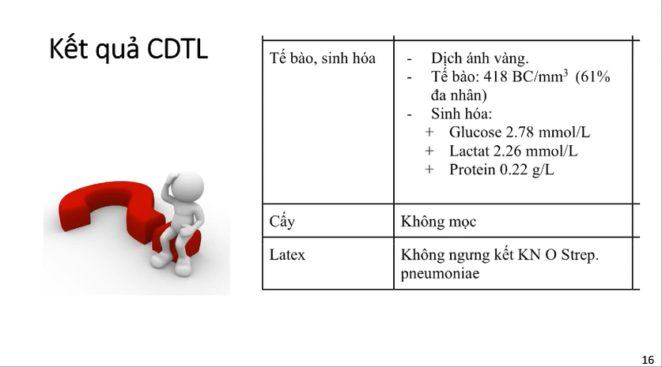

* Mốc bạch cầu nghĩ VMN là ≥20
* Bình thường BC ≤10, còn nếu rơi vô 10 – 20 thì cần phải theo dõi
* Ca này đạm không tăng. Ngưỡng đạm ở trẻ SS cao hơn trẻ lớn. Cái ngưỡng gọi là tăng ở trẻ SS đủ tháng là 1,5 g/L, non tháng thì có thể cao hơn là 1,7 g/L
* Đường gọi là giảm khi < 30% so với đường huyết
* Lactate tăng khi >4, có tài liệu thì >3 g ca này bình thường
* Tóm lại ca này không có thay đổi sinh hóa, tế bào thì tăng cao.
* Tế bào là quan trọng trong chẩn đoán VMN SS
* Cấy thì tỷ lệ dương tính không cao
* Latex thì xác định được 5 tác nhân:
  + Phế cầu
  + GBS
  + Hib
  + Não mô cầu
  + E.coli type K1

gMấy đứa nghĩ VMN mà có tế bào tăng thì có thể làm Latex để xác định kháng nguyên coi có dương tính hay không.

* Tóm lại DNT này phù hợp với VMN

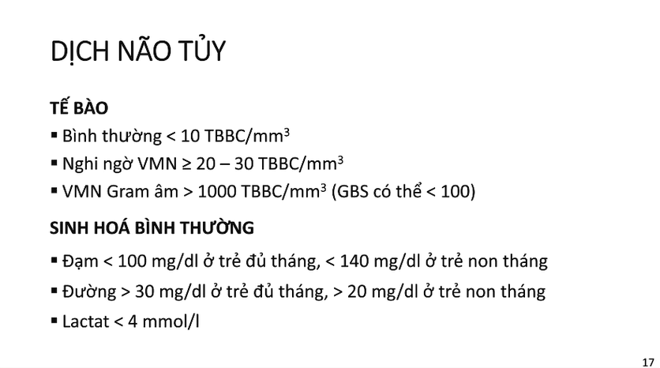

* VMN do E.coli BC có thể tăng rất cao, GBS thì thường không tăng cao (khoảng 100 trở lại)

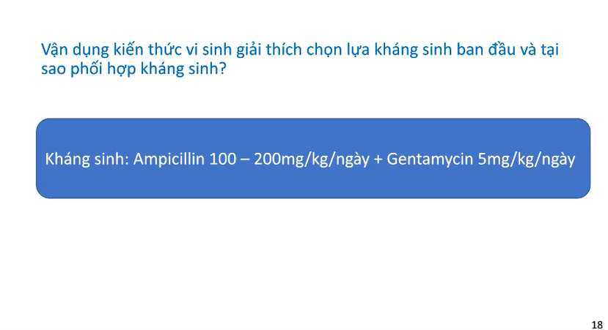

* Ở trẻ SS, cho kháng sinh sớm ngay khi có yếu tố nguy cơ (mẹ nhiễm trùng ối…) hoặc có triệu chứng nghi ngờ, không cần đợi đến khi có CLS

gCa này có triệu chứng, có yếu tố nguy cơ nên cho KS sớm

* Nguyên tắc sử dụng KS:
  + Phổ rộng
  + Phối hợp
  + Đã nghĩ tới NKSS thì không sử dụng KS uống mà dùng KS đường tiêm (TM, TB)
  + Đủ liều
  + Đủ thời gian
  + Phù hợp chẩn đoán, ngày tuổi
  + Ngưng KS sớm khi đã loại trừ nhiễm trùng
* Ca này nghĩ đến những tác nhân:
  + GBS: hàng đầu
  + Nhưng chưa loại trừ: E.coli, Listeria

g3 tác nhân luôn phải nghĩ tới trước tiên khi tiếp cận NKSS g đánh KS vô 3 con này.

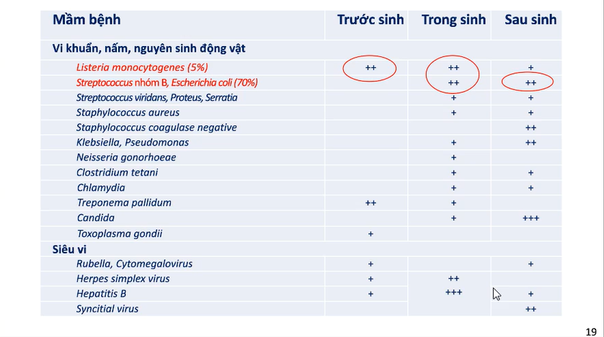

* KS đánh gram dương: Cephalosprin (càng về sau càng ưu thế gram âm)
* GBS: dùng Cepha 3, Ampicillin
* E.coli: Cepha 3, Quinolone, Aminoglycoside
* Listeria:Ampicillin.
* Phối hợp KS: phủ được các tác nhân, có tác dụng hiệp đồng g tuy nhiên phối hợp càng nhiều thì tác dụng phụ càng tăng lên:
  + Gentamycin: độc thận, ảnh hưởng tai g thường xài 5 ngày, tối đa 7 ngày
* Dùng liều trung bình, không xài liều cao
  + Cepha 3:
* Không dùng Ceftriaxone do cạnh tranh albumin g gây tăng Bili GT
* SS sẽ dùng Cefotaxim (dùng kéo dài tăng nguy cơ nhiễm nấm, hiện tại được dùng phổ biến nên tăng nguy cơ kháng thuốc) g cân nhắc trong việc dùng Cefotaxim trong NKSS g chỉ cho trong bệnh cảnh nặng hoặc có VMN
* Liều KS: thay đổi theo ngày tuổi, lấy mốc là 7 ngày tuổi (dưới 7 ngày thì xài liều thấp thôi):
  + Ampi, Cefo dùng 100mg/kg/ngày, nhưng để dễ nhớ thì nhớ 50mg/kg/lần x 2 lần/ngày (< 7 ngày tuổi), hoặc 3 lần/ngày (>7 ngày tuổi)
  + Riêng VMN dùng liều cao 200, chia ra 50 thì dùng 4 lần
  + Gentamycin nhớ liều 5mg/kg/ngày, liều tối đa là 7,5 g tác dụng phụ khi xài liều thế này với xài ngắn ngày thì không có nhiều.

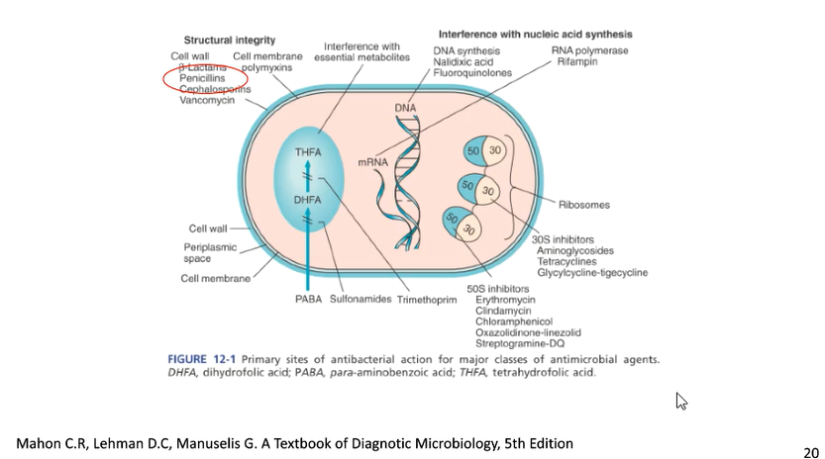

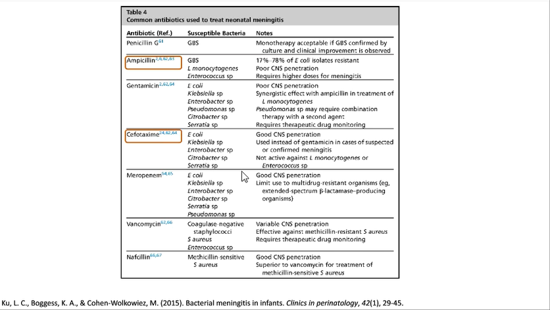

* Các KS qua được màng não tốt: Ampi, Cefotaxim, Meropenem, Vancomycin.
* Gentamycin qua màng não không tốt

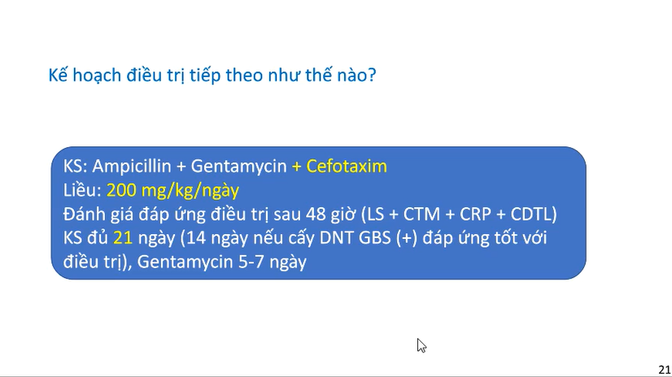

* Đánh giá đáp ứng sau 48h
  + Lâm sàng
  + CLS: chọc dò lại DNT
* Ca này chưa loại trừ được tác nhân nào hết, nhưng do BC DNT cao nên ít nghĩ là GBS, mà có thể là E.coli g KS 21 ngày

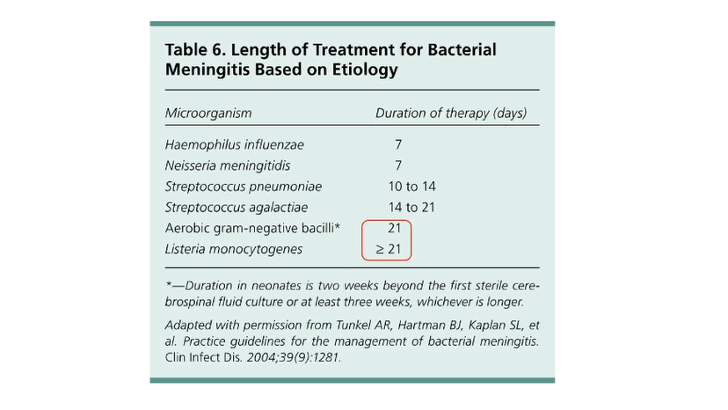

* Thời gian dùng KS choVMN tùy thuộc tác nhân:
  + S.agalactiae: 14 – 21 ngày (có thể 14 ngày nếu đáp ứng tốt với điều trị)
  + Gram âm, Listeria: 21 ngày

gCa này không loại trừ được con nào hết nên xài 21 ngày.

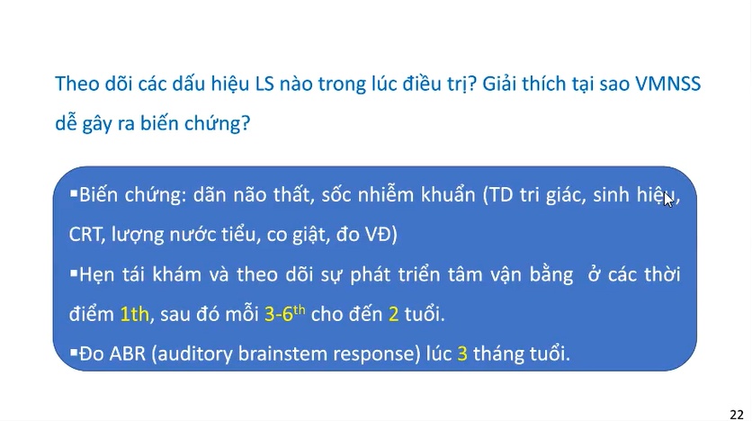

* Theo dõi:
  + Đáp ứng điều trị
  + Biến chứng
* Biến chứng thường gặp
  + VMN: giãn não thất g đánh giá dựa vào:
* Đo vòng đầu có tăng bất thường hay không
* Thóp có giãn ra hay không

gXác định lại bằng siêu âm

* + NTH: sốc nhiễm trùng (lượng nước tiểu, thời gian phục hồi màu da, sinh hiệu…)
* Biến chứng lâu dài của VMN:
  + Ảnh hưởng sự phát triển của trẻ g trong năm đầu theo dõi mỗi 3 tháng, năm 2 thì mỗi 6 tháng (theo dõi ít nhất tới 24 tháng).
* Theo dõi các biến chứng do dùng KS: thính lực…

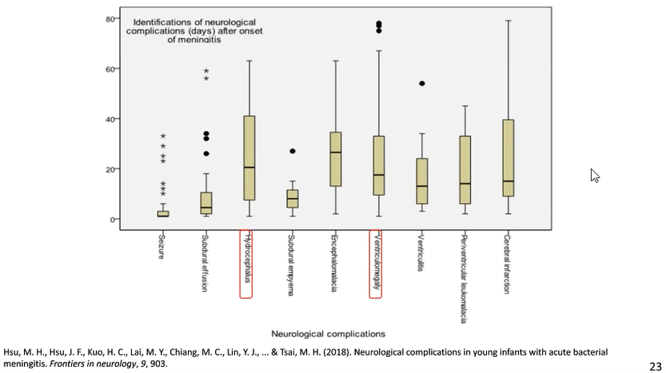

Đây là các biến chứng có thể gặp trong VMN:

* Giãn não thất
* Não úng thủy…

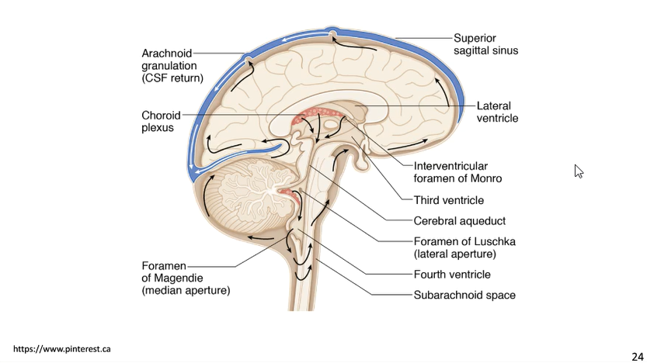

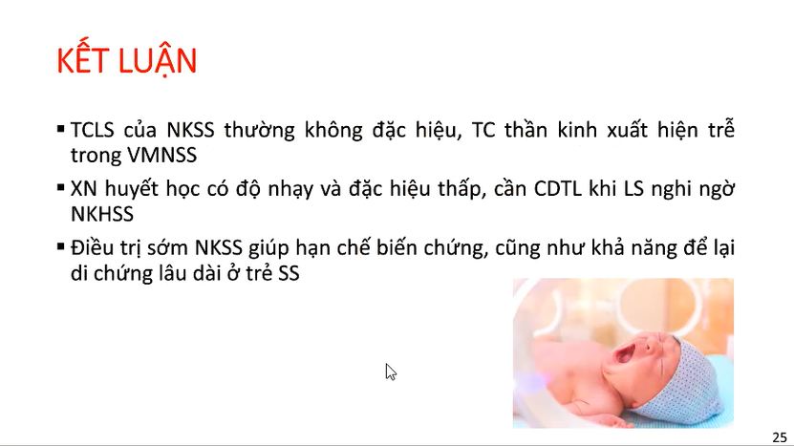

Note tuần 2:

Tiếp cận trẻ sơ sinh cần lưu ý:

* Sốt cần phân biệt với tăng thân nhiệt: hỏi về môi trường xung quanh có kín không, có ủ ấm không (tăng thân nhiệt nóng toàn thân, làm giảm nhiệt độ môi trường thì sẽ hạ nhiệt độ). Sốt thật sự thường tay chân lạnh

Sụt cân sinh lý: 10-12% so với cân nặng lúc sinh trong tuần đầu

Sơ sinh hội chứng nhiễm trùng không rõ ràng, chủ yếu dựa vào yếu tố nguy cơ

Nghĩ NK huyết sơ sinh khi: sốt, li bì…

Bệnh trong vòng 3 ngày đầu phải lưu ý: NK huyết, VMN, viêm phổi

Bệnh sau sinh 72h: xét từng hệ cơ quan tìm bất thường để tìm ổ nhiễm trùng. VMN thường triệu chứng khó phát hiện sớm, hay đi kèm với NK huyết sơ sinh (muộn >30%, sớm >20%). 1 nhiễm trùng kín đáo khác là Nhiễm trùng tiểu, phải kết hợp thêm yếu tố nguy cơ (dị dạng đường tiết niệu) để chỉ định CLS xác định.

CRP trẻ mới sinh >17,18 mới nghĩ nhiễm trùng, còn trẻ nhiều ngày tuổi thì >10 là đc rồi

Điều trị kháng sinh cần lưu ý tác dụng phụ trên gan thận (làm CN gan thận). Nếu chưa biết chức năng thận trẻ có bất thường không thì cần tránh các loại kháng sinh độc thận như Aminoglycoside

Sơ sinh hạn chế dùng Ceftriaxone do tăng nguy cơ bệnh não ở trẻ có vàng da => dùng cefotaxim, qua đc màng não tốt. Nếu dùng cefotaxim kéo dài thì tăng nguy cơ nhiễm nấm nên chỉ dùng khi nghĩ VMN

Cách nhớ liều Ampicillin, Cefotaxim:

1 cử 50mg/kg/lần. Số lần thay đổi theo ngày tuổi

* <7 ngày tuổi: 2 lần/ngày
* >7 ngày tuổi: 3 lần/ngày
* VMN: 4 lần/ngày mọi lứa tuổi

Điều trị GBS thì Ampicillin gấp đôi liều lên

Gentamycin liều 5mg/kg/ngày (liều trung bình), ít tác dụng phụ (độc thận, độc tai)

Đánh giá điều trị:

Theo dõi LS, CLS sau 48h (VMN chọc dò lại sau 48h).

Thời gian điều trị KS:

* Cấy máu dương: 10-14d
* Cấy máu âm: 7-10d
* Nhiễm trùng khu trú: 7-10d
* VMN: 14-21d tùy tác nhân (E.coli, listeria: 21d, GBS: 14d. Không biết con gì thì 21d)
* Gentamycin: 5 ngày ngưng

Theo dõi biến chứng shock nhiễm khuẩn: xem mạch, CRT, tri giác, nước tiểu